FELADATILLUSZTRÁCIÓ
Differenciált fejlesztés heterogén tanulócsoportban tanítási-tanulási stratégia (DFHT)
A dokumentum készítőjének neve: | Merczel Mónika
Műveltségi terület | ember- és társadalomismeret
Tantárgy | történelem
Osztály/ csoport | 6. osztály
Téma/ modul/ tematikus egység | A tűzfegyverek megjelenése
Az óra témája | Olvasmányfeldolgozás
Az óra cél- és feladatrendszere, típusa | A témakörrel kapcsolatos ismeretek bővítése mellett a szövegértés fejlesztése, az önálló ismeretszerzés képességének fejlesztése, együttműködési készség fejlesztése, kognitív képességek fejlesztése
Tantárgyi kapcsolatok | magyar irodalom
Kereszttantervi kapcsolatok
Melléklet | lyukas szöveg, gondolattérkép, vaktérképek
Taneszközök | tankönyv: Történelem 6. osztály Mozaik Kiadó Szeged, 2009 108-109. oldal, füzet, tanulói tabletek, laptop, kivetítő, Történelmi atlasz, vaktérképek, cédulák, csomagolópapír, filctollak
Felhasznált források

Idő | Az óra menete | A pedagógus tevékenysége | A tanulók tevékenysége | Módszerek | Munkaformák | Kapcsolódás az alprogramokhoz | Taneszközök
3 p | Ráhangolódás  Meglévő ismeretek felidézése | Szerepek egyeztetése.  Az ismereteket felidéző véleménygyűjtő felület megnyitása.  A közösen megalkotott szófelhő értékelése. | Csoportba rendeződés, csoportonként 2 tablet kiosztása  A diákok csatlakoznak a felülethez, válaszaikat követik a kivetítőn. | DFHT-KIP | Frontális munka. | digitális | tablet, laptop, kivetítő  https://www.mentimeter.com/
10 p | Fő rész  (csoportmunka) | Feladatok kiosztása.  A csoportok munkájának segítése. | A feladatok csoportonkénti megértése után, az óra anyagához igazodó feladatvégzés. |  | Csoportmunka. |  | tankönyv, térkép, cédulák, vaktérkép, füzet, csomagolópapír, filctollak
15 p | Fő rész  (csoportok beszámolója) | A beszámoló munkájának segítése.  Értékelés. | Egy gyermek a csoport közös munkája alapján beszámol az elvégzett feladatról. |  | Frontális
7p | Fő rész (egyéni feladatok) | A gyerekek egyéni munkájának segítése: (igény szerint) | A csoportmunká-ra épülő differenciált feladatok megoldása, egyénileg. |  | Egyéni | irodalom
6 p | Fő rész (egyéni beszámolók) | Az egyéni feladatok meghallgatása. Értékelés. | Egyéni feladatok megoldásai-  nak ismertetése az osztállyal. |  | Frontális, egyéni | irodalom
4p | Értékelés | A tanulók csoportos, és egyéni munkájának értékelése.  Egyes tanulók pozitív értékelése, munkájának kiemelése. | A tanár értékelésének meghallgatása, belőle tanulság levonása. |  | Frontális

Nagy gondolat: Bízzál Istenben, és tartsd szárazon a puskaport!

Az óra témája a tűzfegyverek használatának elterjedése, a különböző fegyvertípusok fejlődésének megismerése, a XV-XVI. századi várépítés és ostromok jellemzőinek megismerése.
A tanteremben kihelyezett időszalagon követi az osztály a csoportok beszámolójában ismertetett események időrendjét.
A 22 fős osztályt 2 ötfős és 2 hatfős csoportra bontottam, a 2 leggyengébb tanuló közösen dolgozik segítő tanulópárjával, egyénileg bár, de ugyanazt a feladatot végzik. A segítő pár munka közben tanácsokkal látja el, közösen értelmezik a feladatot.

- Csoportfeladat:
Meséljétek el a puskapor „vándorlásának” történetét az osztálynak egy általatok készített vázlat segítségével! Használjátok a Történelmi atlaszt és a kiosztott vaktérképeket! A szöveg és az ábrák alapján szerepeljen a beszámolótokban a puskapor felhasználásának módjai, a vaktérképen jelöljétek be a szövegben említett területeket/országokat/útvonalakat!
Írjátok fel a cédulákra, majd helyezzétek el az osztálytermi időszalagon a puskapor fejlődésének állomásait!

Egyéni feladatok (1)

Tanuló (1): Készíts gondolattérképet az olvasottak alapján! A munkádban magyarázd meg, mit jelent a bekezdés utolsó mondata (a tűzfegyverek elterjedésével elérkezett a lovagkor alkonya)!
Tanuló (2): Készíts keresztrejtvényt a fejezet kulcsszavaiból!
Tanuló (3): Egészítsd ki a gondolattérképet a hiányzó ismeretekkel!
Tanuló (4): Írd le a puskapor „receptjét” füzetedbe!
Tanuló (5): Gyűjtsd össze a puskaporral működő fegyvereket a vázlatotok alapján!

- Csoportfeladat:
Mutassátok be az ágyú fejlődésének történetét egy általatok készített vázlat segítségével! Használjátok a szöveg mellett a tankönyv illusztrációit is! Írjátok fel a cédulákra, majd helyezzétek el az osztálytermi időszalagon az ágyú fejlődésének állomásait!

Egyéni feladatok (2)

Tanuló (1): Készítsd használati utasítást egy XVI. századi tüzér számára az ágyúhoz!
Tanuló (2): Keresd meg az interneten a számodra ismeretlen szavak jelentését!
Tanuló (3): Írd fel a füzetedbe, hogy a 108. oldalon található képen az ágyúk legfontosabb jellemzői közül melyeket ábrázolták!
Tanuló (4): Egészítsd ki az ágyúkról szóló lyukas szöveget!
Tanuló (5): Rajzold le a neked legjobban tetsző ágyúfajtát!

- Csoportfeladat:
Mutassátok be egy vázlattal illusztrált beszámolóban, ha ti lennétek Kőműves Kelemen munkáscsapata, hogyan építenétek fel a szöveg alapján a XVI. századi elvárásoknak megfelelően Déva várát! Beszámolótokban jelenjen meg, milyen jellemzői vannak ebben a korban a korszerű váraknak! Magyarázzátok el az osztálynak a 19.2. ábrán látható olaszbástya jelentőségét! Azt is mutassátok be, mire kell figyelniük a várvédőknek ostrom idején! Írjátok fel a cédulákra, majd helyezzétek el az osztálytermi időszalagon a várépítés fejlődésének állomásait!

Egyéni feladatok (3)

Tanuló (1): Készíts T táblázatot a régi típusú és a korszerű várak jellemzőiről!
Tanuló (2): Várvédő vagy egy korszerű várban. Írj levelet az aggódó édesanyádnak, amelyben megnyugtatod őt, hogy itt nagyobb biztonságban vagy, mint az előző állomáshelyeden!
Tanuló (3): Várostromló katona vagy a XVI. században. Írd le, hogyan beszélnéd meg a társaiddal a másnapi várostrom teendőit! Hogyan fogtok túljárni a védők eszén?
Tanuló (4): Készíts rajzot egy általad elképzelt várról! A rajzban használd fel az olvasott információkat is!
Tanuló (5): Keresd meg és jelöld be a 108. oldal nagy képén, milyen részeit ábrázolták egy korszerű várnak!

- Csoportfeladat:
Készítsetek vázlatot a kézi lőfegyverek megjelenéséről, majd ismertessétek az olvasottakat az osztállyal! Írjátok fel a cédulákra, majd helyezzétek el az osztálytermi időszalagon a kézi lőfegyverek fejlődésének állomásait!

Egyéni feladatok (4)

Tanuló (1): Te vagy egy XVII. századi hadsereg kiképzőtisztje. Írd le, hogyan tanítanád meg az újoncoknak a puska használatát!
Tanuló (2): Írj 5 ellenőrző kérdést az elvárt válasszal együtt a szöveg alapján!
Tanuló (3): Készíts szókeresőt a szöveg kulcsszavaiból!!
Tanuló (4): Írd le a Korszerű Harcászat című újságba, miért jobb muskétát használni, mint kanócos puskát!
Tanuló (5): Másold le a csoport vázlatát a füzetedbe!

Mellékletek:
Kiegészítendő gondolattérkép:
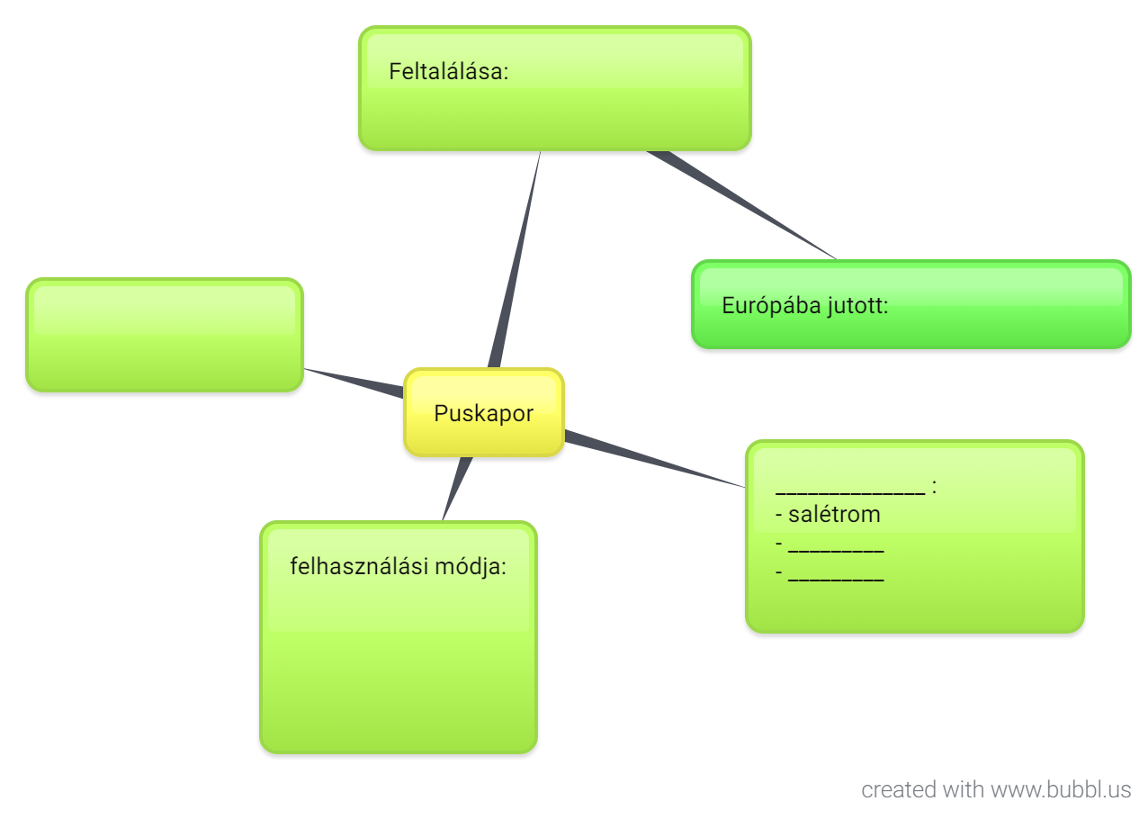

Lyukas szöveg:
Az első ágyúkból eleinte még csak _____________________ lőttek ki. Később már a kőgolyók után __________t használtak, ezek sokkal pusztítóbbak voltak elődeiknél. A tüzérek munkája nagyon veszélyes volt, mert _________________________. A ___________ és a ____________ hadseregben is eredményesen használták az ágyúkat várostromkor. A várostromkor eleinte csak azért volt hasznos az ágyú, mert ______________, később azonban ______________________, ez már eredményesnek bizonyult. Bizonyíték erre _____________ vára, amelyet az ostromlók több év helyett csupán __________________ pusztítottak el.

Vaktérkép:

